Navegador Opera

Ip

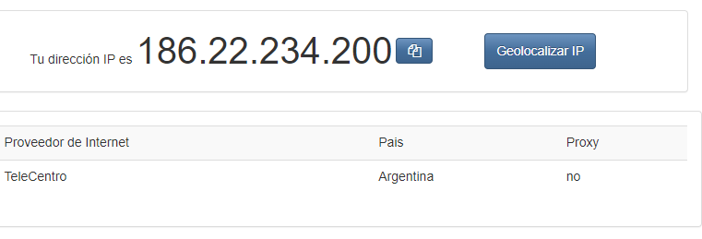

Ip con VPN

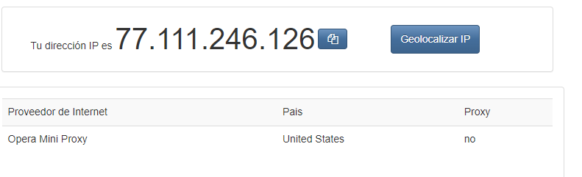

El link del video no se puede ver sin VPN.

Sin vpn

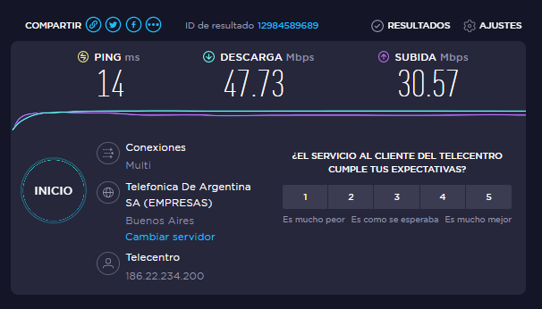

Con vpn

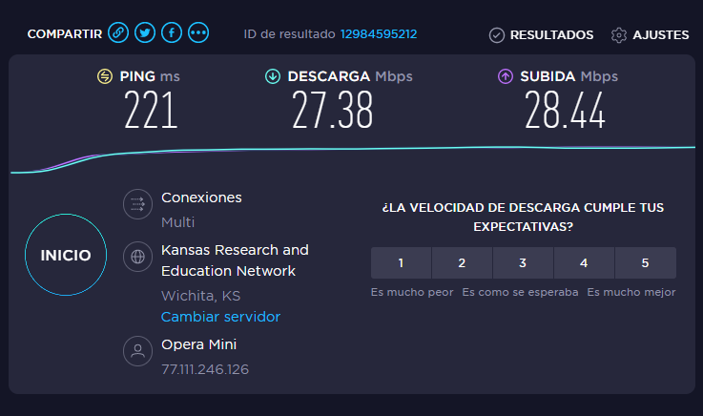

Navegador tor

ip

